Cupcakes framboises
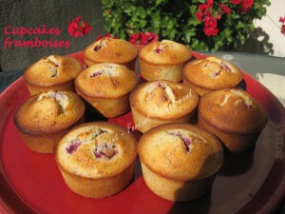 Pour 10 cupcakes framboises
- 150 g de farine
- 150 g de sucre glace
- 1 càs de miel
- 100 g de poudre d'amandes
- 140 g de beurre
- 6 blancs d'œufs
- 1 càc d'extrait de vanille liquide
- 25 g de graines de pavot
- 30 framboises (surgelées pour moi)
Empreintes à muffins beurrées
Préchauffage du four à 180°C (Chaleur tournante)
Faire fondre le beurre sans le laisser trop chauffer et le laisser tiédir.
Mélanger dans un saladier la farine, le sucre glace et la poudre d'amandes.
Faire un puits et y déposer le miel, le beurre fondu, les blancs d'œufs et l'extrait de vanille.
Travailler jusqu'à ce que le mélange soit lisse.
Incorporer les graines de pavot.
Verser la préparation dans les empreintes en les remplissant aux 3/4.
Déposer 3 framboises sur chaque gâteau et les enfoncer légèrement.
Enfourner pour 25 minutes.
Démouler froid.

